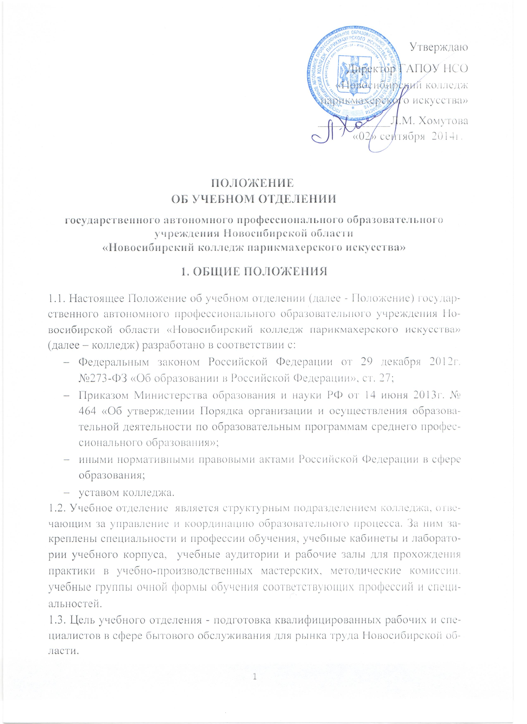

1.3. Основными задачами учебного отделения являются:
- разработка и реализация образовательных программ ФГОС СПО по профессиям и специальностям обучения;
- организация образовательного процесса с применением современных педагогических технологий;
- анализ выполнения преподавателями учебной нагрузки, выполнения учебных планов и программ;
- анализ и предоставление сведений о контингенте;
- создание благоприятных психолого-педагогических условий для обучения, воспитания и развития личности обучающихся/студентов;
- осуществление социальной защищенности обучающихся/студентов;
- контроль качества оказания образовательных услуг на всех этапах обучения;
- повышение конкурентоспособности обучающихся/студентов, в том числе путем получения дополнительного профессионального образования.

1.4. Руководит учебным отделением заместитель директора по учебно-производственной работе (далее – зам. директора по УПР), назначенный директором колледжа из числа работников, имеющих высшее профессиональное (педагогическое) образование со стажем работы не менее 5 лет.
1.5. Зам. директора по УПР несет ответственность за деятельность учебного отделения и отчитывается перед директором колледжа.
1.6. В своей работе учебное отделение руководствуется Уставом колледжа, лицензией на право ведения образовательной деятельности, требованиями Федеральных государственных образовательных стандартов, распоряжениями директора колледжа, решениями педагогического совета, настоящим Положением.
2. Организация и порядок работы учебного отделения
2.1. Образовательная деятельность учебного отделения осуществляется в соответствии с профессиональными образовательными программами профессий и специальностей.
2.2. Для осуществления учебной деятельности привлекаются штатные преподаватели, а также специалисты предприятий и учреждений, имеющие высшее профессиональное образование.
2.3. Прием обучающихся/студентов на отделение осуществляется в соответствии с контрольными цифрами приема (государственного задания).
2.4. На учебном отделении ведется подготовка квалифицированных рабочих, специалистов среднего звена на базовом и на повышенном уровнях среднего профессионального образования.
2.5. Зам. директора по УПР обязан:
- планировать работу учебного отделения;
- организовывать учебно-производственный процесс на учебном отделении;
- контролировать учебно-производственную работу на отделении.
2.6. Зам. директора по УПР имеет право:
- издавать распоряжения по отделению, обязательные для выполнения обучающимися/студентами, преподавателями и сотрудниками отделения;
- вносить предложения по вопросам, входящим в сферу его компетентности, на рассмотрение руководства;
- ходатайствовать о поощрении и наложении взысканий на обучающихся/студентов, преподавателей и сотрудников отделения;
- заверять своей подписью документы отделения.
III. Взаимодействие учебного отделения с другими структурными
подразделениями
3.1. Учебное отделение взаимодействует:
- с заместителем директора по учебно-воспитательной работе – по вопросам организации воспитательной работы с обучающимися/студентами, работы с родителями, социального обеспечения сирот и лиц, находящихся под опекой;
- с методической службой – по вопросам методического обеспечения образовательного процесса на основе действующих ФГОС, учебных планов и программ;
- с библиотекой – по вопросам обеспечения учебной, научной, справочной, художественной литературой, периодическими изданиями и иными информационными материалами учебно-воспитательного процесса, а также по вопросам распространения знаний, организации духовного и интеллектуального развития обучающихся/студентов;
- с бухгалтерией – по вопросам оплаты за обучение.
4. Состав учебного отделения
4.1. Учебное отделение включает в себя преподавательский персонал, к которому относятся:
- преподаватели общеобразовательных и специальных дисциплин, имеющие высшее педагогическое или профессиональное образование, подтверждаемое документами государственного образца;
- мастера производственного обучения, имеющие высшее или среднее специальное педагогическое или профессиональное образование, подтверждаемое документами государственного образца;
- методисты, имеющие высшее педагогическое или профессиональное образование и стаж работы преподавателем не менее 3 лет.
4.2. Также в учебное отделение входят прочие специалисты, работа которых тесно связана с образовательным процессом:
- библиотекарь;
- секретарь учебной части и др.
5. Структура учебного отделения
5.1. Учебное отделение включает в себя такие подразделения как методические комиссии, методический совет.
5.2. Преподавательский персонал в зависимости от преподаваемых учебных дисциплин, междисциплинарных курсов и профессиональных модулей объединен в методические комиссии:
- методическая комиссия преподавателей дисциплин общеобразовательной подготовки;
- методическая комиссия преподавателей специальных дисциплин;
- методическая комиссия мастеров производственного обучения.
Состав и руководители методических комиссий утверждаются ежегодно приказом директора.
5.3. Из состава преподавателей и мастеров производственного обучения первой и высшей квалификационных категорий избирают методический совет (далее - МС), который является постоянно действующим коллективным общественным профессиональным органом колледжа. Цель деятельности МС - руководство методической деятельностью колледжа и управление качеством образовательного процесса.

Настоящее Положение рассмотрено и принято на заседании педагогического совета ГАПОУ НСО «Новосибирский колледж парикмахерского искусства», протокол № 1 от «29» августа 2014г.

